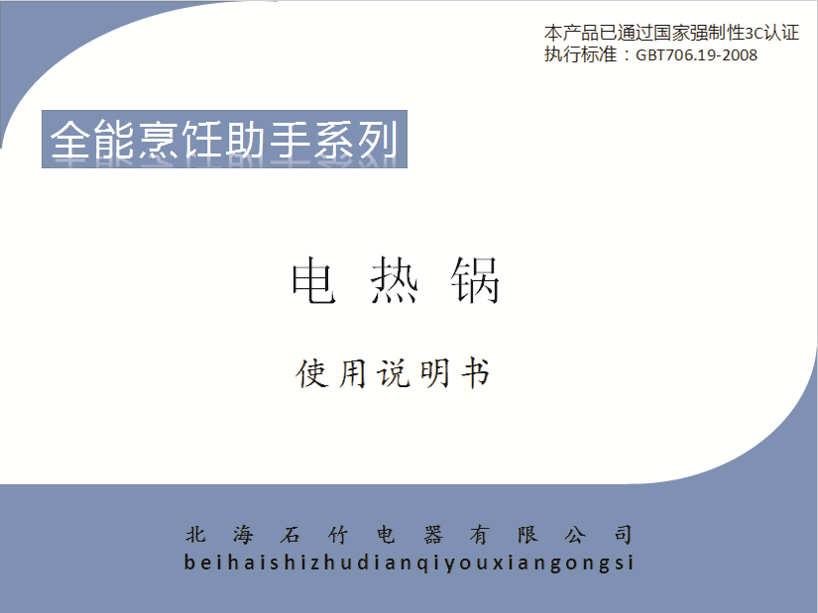

# 电路原理图及产品结构

## C:\Users\Administrator\AppData\Local\Microsoft\Windows\INetCache\Content.Word\电热原理图.png电路原理图

加热原理：电热锅的锅体底部装有加热盘，在加热盘内有独立加热管，加热管的上下均由导热片包裹，加热管与导热片组成加热盘。加热管在加热后，会通过导热片将热量均匀的传导至锅体底部，从而加热食物。

## 产品结构

锅盖

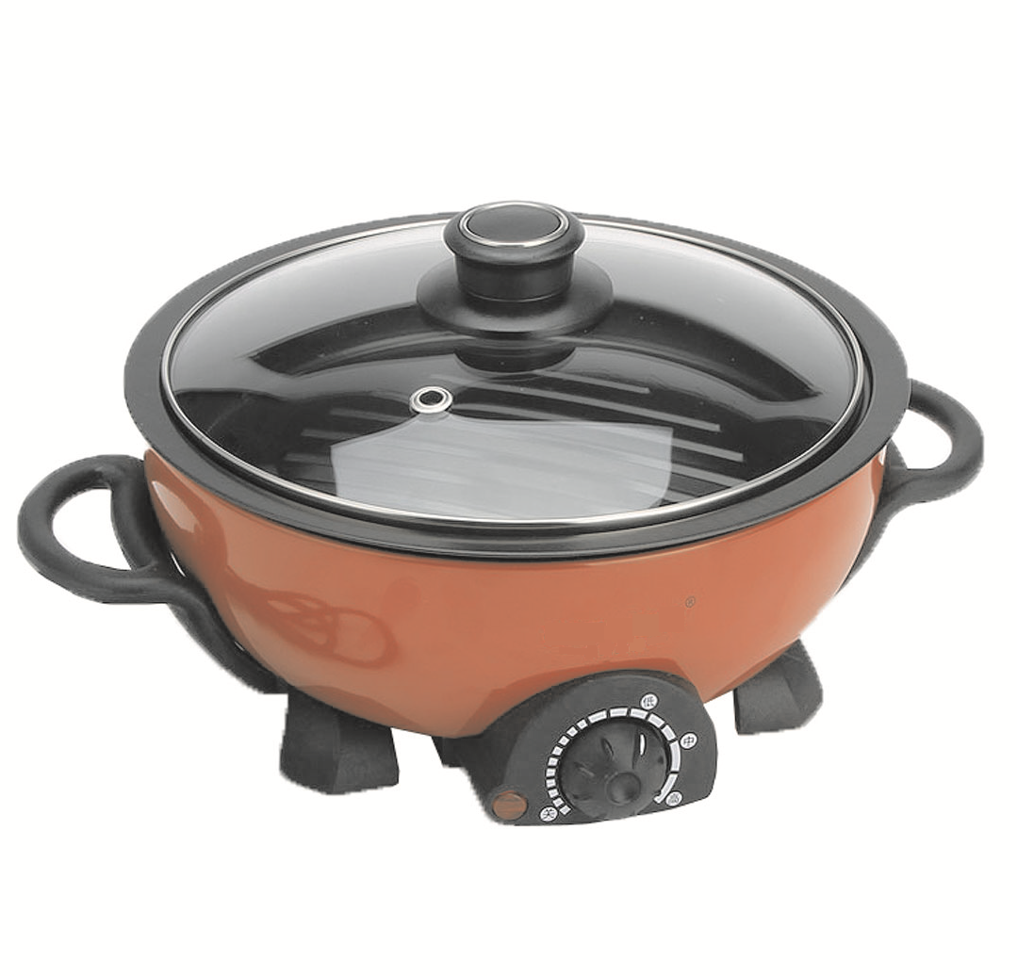

开关旋转按钮

电热手柄

# 规格型号

|  |  |
| --- | --- |
| 名称 | 电热锅 |
| 型号 | BH-SMZ3573 |
| 产品重量 | 2.3KG |
| 产品重量 | 2L |
| 额定功率 | 600W |
| 额定功率 | 220V~50Hz |
| 内锅深度 | ：7.6cm |
| 产品功能 | 煎、炒、焖、煮、炖、涮等 |

名称：电热锅

型号：BH-SMZ3573

产品重量：2.3KG

额定容积：2L

额定功率：600W

额定电压/频率：220V~50Hz

内锅深度：7.6cm

产品功能：煎、炒、焖、煮、炖、涮等

# 产品特点

无极温控，自动恒温保护

优质不粘涂层，经久耐用

全钢化玻璃上盖，烹饪过程可视

分离式外置旋钮，火力调节方便快捷

全贴合加热发热管，沸腾更快捷

# 注意事项

当您使用电器产品时，除必须遵守基本的安全守则外，特别提醒注意以下内容：

本产品插头为三插结构，所用插座应安全接地；

使用前，应使锅体及插头部位干燥无水，以防止漏电。使用完毕，先将旋钮旋至“关”，再拔下电源插头，不使用电热锅时，不要连接电源；

锅内表面经不粘涂层加工处理，请勿使用金属锅铲、小刀或其他尖锐物，以避免刮伤；

清洗时切勿将插头浸于液体或水中，严禁将整个电热锅浸入水中清洗。